Для получения счета на оплату услуг по технологическому присоединению, введите номер и дату договора.
- Оплата услуг/работ юридическими лицами и индивидуальными предпринимателями

Оплата услуг/работ юридическими лицами и индивидуальными предпринимателями осуществляется по счету (квитанции), выставленному АО «Энергосетевая Компания», с расчетного счета юридического лица и индивидуального предпринимателя по реквизитам, указанным в счете (квитанции):
АО «Энергосетевая Компания»
ИНН 5262054490
КПП 525601001
ОГРН 1025203742244
Банковские реквизиты:
Р/с 40702810900000000347 в Нижегородском филиале Банка «СОЮЗ» (АО)
г. Нижний Новгород, к/с 30101810922020000807, БИК 042202807
ВАЖНО!
Информация по порядку оформления платежа при оплате третьим лицом.

В целях исключения возможных недоразумений при оформлении платежей третьими лицами необходимо придерживаться следующих рекомендаций:

При оплате третьим лицом Плательщику необходимо в платежном поручении в назначении платежа указать следующую информацию:
«Оплата за
(полное наименование юридического лица, Ф.И.О. индивидуального предпринимателя, Ф.И.О. физического лица)
по письму № от
за
(наименование услуги, работы, товара)
по счету № от »

Если из платежного поручения однозначно не следует, что платеж был произведен за другое лицо, то Плательщик в обязательном порядке предоставляет в адрес АО «ЭСК» оригинал письма на фирменном бланке с оригинальными подписями и печатью (при наличии) следующего содержания:

Текст письма:
Настоящим сообщаем, что произведенная нами (наименование организации, ИП) оплата, платежным поручением
№ от на сумму рублей является оплатой за:
,
(полное наименование юридического лица, Ф.И.О. индивидуального предпринимателя, Ф.И.О. физического лица)
произведенной на основании письма:
,
(полное наименование юридического лица, Ф.И.О. индивидуального предпринимателя, Ф.И.О. физического лица)
№ от по счету № от

Главный бухгалтер /ФИО/
Генеральный директор / ФИО/

Рекомендуем приложить скан письма от должника в адрес плательщика:
Образец текста письма:
Просим оплатить АО «ЭСК»
ИНН 5262054490
КПП 525601001
ОГРН 1025203742244
Банковские реквизиты:
Р/с 40702810900000000347 в Нижегородском филиале Банка «СОЮЗ» (АО)
г. Нижний Новгород, к/с 30101810922020000807, БИК 042202807,
в счет погашения задолженности перед нами (наименование организации, ИП) рублей.

Главный бухгалтер /ФИО/
Генеральный директор / ФИО/

- Оплата услуг/работ физическими лицами
Оплата услуг/работ физическими лицами осуществляется по счету (квитанции), любым из следующих способов по реквизитам, указанным в счете (квитанции) выставленном АО «Энергосетевая Компания»:
- Через on-line сервис ПАО «Сбербанк» (для держателей банковских карт Сбербанка) следуя инструкции (при нажатии на слово «инструкции» раскрывается следующее меню)
- В главном меню выберите раздел «Платежи» и подраздел «Платёж по реквизитам»
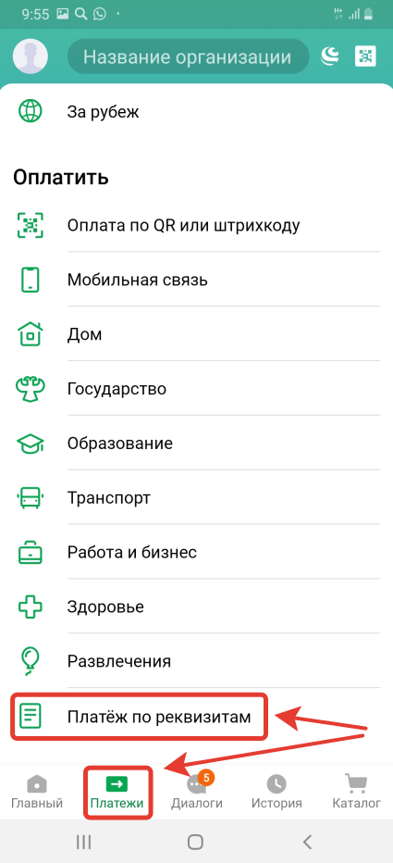
- В следующем меню введите ИНН АО «ЭСК» (ИНН 5262054490) и нажмите продолжить
- Далее введите номер расчетного счета АО «ЭСК» (р/с 40702810900000000347) и БИК банка (БИК 042202807), указанные в счете на оплату, и нажмите продолжить
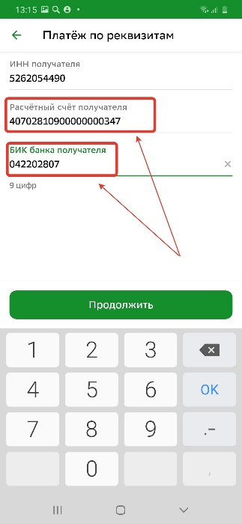
- Далее введите назначение платежа (наименование оплачиваемых услуг/работ) и сумму платежа, указанные в счете на оплату, и нажмите продолжить
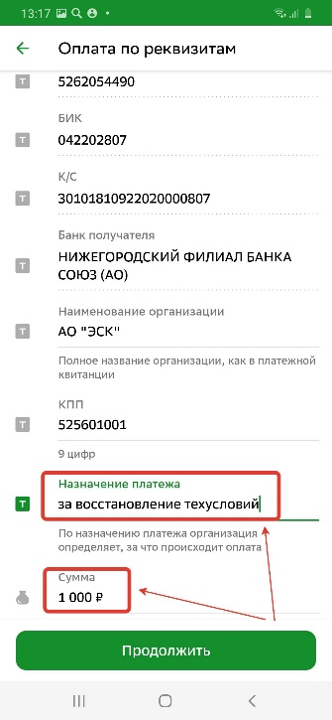
- Далее сверьте реквизиты в разделе «Показать реквизиты» с реквизитами АО «ЭСК», указанными в счете (квитанции), и нажмите «оплатить»
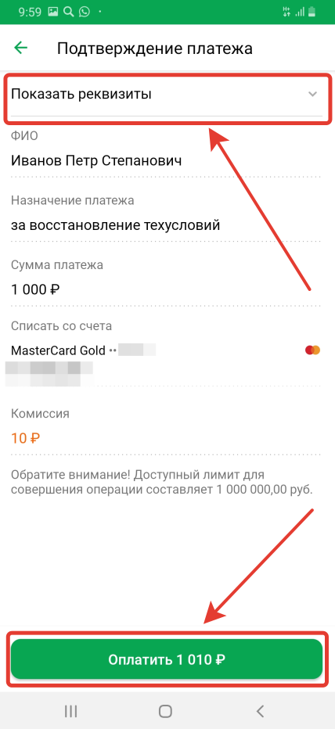
- Через on-line сервисы других банков (следуя инструкции на сайтах);
- Наличными или банковской картой через терминалы самообслуживания ПАО «Сбербанк» следуя инструкции;
- В главном меню выберите пункт меню «Платежи»
- Далее выберете пункт меню «Поиск услуг и организаций»
- Далее выберете пункт меню «Поиск по ИНН»
- В следующем меню введите ИНН АО «ЭСК» (ИНН 5262054490) и нажмите продолжить
- Далее выберете «Энергосетевая Компания»
- Далее введите ФИО плательщика и нажмите продолжить
- Далее введите назначение платежа из счета (наименование оплачиваемых услуг/работ) и нажмите продолжить
- Далее введите сумму платежа из счета и нажмите «продолжить»
- Далее сверьте реквизиты с реквизитами АО «ЭСК», указанными в счете (квитанции) и нажмите «оплатить»
- Наличными или банковской картой через терминалы самообслуживания других банков;
- Наличными или банковской картой в отделениях «Почта России»;
- Банковской картой в центре обслуживания потребителей АО «Энергосетевая Компания» по адресу: г. Нижний Новгород, проспект Ленина, д.111, оф.116/1
Реквизиты АО «ЭСК»:
АО «Энергосетевая Компания»
ИНН 5262054490
КПП 525601001
ОГРН 1025203742244
Банковские реквизиты:
Р/с 40702810900000000347 в Нижегородском филиале Банка «СОЮЗ» (АО)
г. Нижний Новгород, к/с 30101810922020000807, БИК 042202807

